DESIGN
Modelling
Diagrammi UML
Il team ha modellato il sistema utilizzando i diagrammi UML citati di seguito. IMMAGINI!!!
  - Use case diagram : definisce i confini del sistema e le interazioni degli attori Utente ed Admin

  - Class diagram : rappresenta l struttura del sistema e le interazioni tra le varie classi ed oggetti

  - State Machine diagram: modellato il flusso dell’accesso e della prenotazione

  - Sequence diagram: rappresenta flusso di messaggi dal tentativo di prenotazione alla sua conferma

  - Communication diagram: rappresenta flusso di messaggi dal tentativo di prenotazione alla sua conferma in maniera alternativa al sequence diagram

  - Activity Diagram: descrive il flusso completo dell’utente all’interno dell’applicazione, dall’accesso sino alla conferma della prenotazione

  - Component Diagram: illustra l’architettura del sistema e le dipendenze tra le varie componenti, sia interne che esterne

  - Package Diagram: visualizza l’organizzazione dei pacchetti java, senza creare cicli per garantire un codice pulito e manutenibile

I file presenti in questo documento sono ritrovabili anche all’interno della cartella del codice (find-n-charge/diagrammiUML) ed in versione pdf nella cartella “diagrammi pdf”.

Software Architecture
Stile architetturale
Stile architetturale: il software utilizza un architettura a strati (layered) per garantire la separazione delle responsabilità e facilitare la manutenibilità.
Il sistema è diviso in tre layer principali:
- Presentation Layer (Views): Gestione dell'interfaccia utente (Vaadin).
- Business Layer (Service): Logica applicativa e validazione.
- Data Access Layer (Interface + FirebaseService): Gestione dati.
Componenti e connettori
Componenti principali: oggetti, Firebase, Client Browser, Spring, backend Vaadin
Connettori principali: chiamate a Firebase, chiamate Spring (injection), chiamate HTTPS.
Gestione delle dipendenze
La gestione delle dipendenze è avvenuta tramite la loro aggiunta al POM tramite Maven.
Sono state integrate differenti librerie tra le quali:
- Dipendenze Spring – per il corretto funzionamento di SpringBoot e Tomcat
- Dipendenze Zxing – per la generazione dei QR code
- Dipendenze BCrypt – per la gestione di password criptate
- ApexCharts – per grafici e statistiche
- Vaadin – per completa gestione frontend

Software Design
Design patterns
Il progetto sfrutta Design Pattern quali:
- Singleton Pattern: utilizzo di @Service e @Repository garantisce la creazione di una sola istanza di quella classe
- Adapter Pattern: utilizzo di interfacce permette di cambiare database in qualunque momento
- Observer Pattern: utilizzo di addClickListener per frontend e ValueEventListener per backend

Metriche del codice
È stata effettuata un’analisi del codice e sono emersi i seguenti dati (aggiornato al 01/02/2026)
Categoria | Metrica | Valore | Note
Volume | ELOC (Estimated Lines of Code) | 3.505 | Valore consono per progetto universitario.
 | Numero Unità | 51 | Distribuite su 12 pacchetti (Media 4,25 classi/package).
Complessità | McCabe (Complessità Ciclomatica) | 1,25 | Codice lineare se il valore di complessità è minore di 10.
 | Pollution | 0,51 | Vedi grafico sottostante. Valore influenzato dall’utilizzo di Vaadin.
Struttura | Tangled Libraries | 0% | Assenza totale di cicli tra i pacchetti.
 | Metrica di Martin (|D|) | 0,37 | Progetto bilanciato nella "Main Sequence" (Stabilità vs Astrazione).
Metriche OO | CBO (Coupling Between Objects) | 2,27 | Basso accoppiamento: le classi sono indipendenti e modulari.
 | WMC (Weighted Methods per Class) | 7,08 | Complessità interna contenuta. Assenza di "God Class".
 | DIT (Depth of Inheritance Tree) | 0,94 | Valore ridotto
 | RFC (Response For a Class) | 7,86 | Numero limitato di metodi eseguiti per chiamata (Alta testabilità).

Grafici e dati
Pollution:
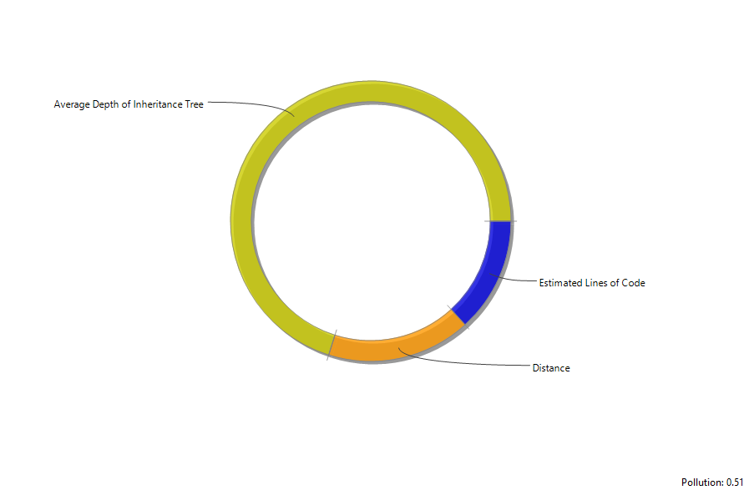
Metriche presenti in tabella:

